Рацион школьника

Цель: развитие языковой компетентности учащихся по теме «Здоровое питание»; учить логически строить высказывание на основе прослушанной и переработанной информации; развивать кругозор учащихся, творческие навыки, грамматические навыки (wishes)

Тип урока: комплексное применение знаний

Tuesday, the fourteenth of March

Class-work\Homework

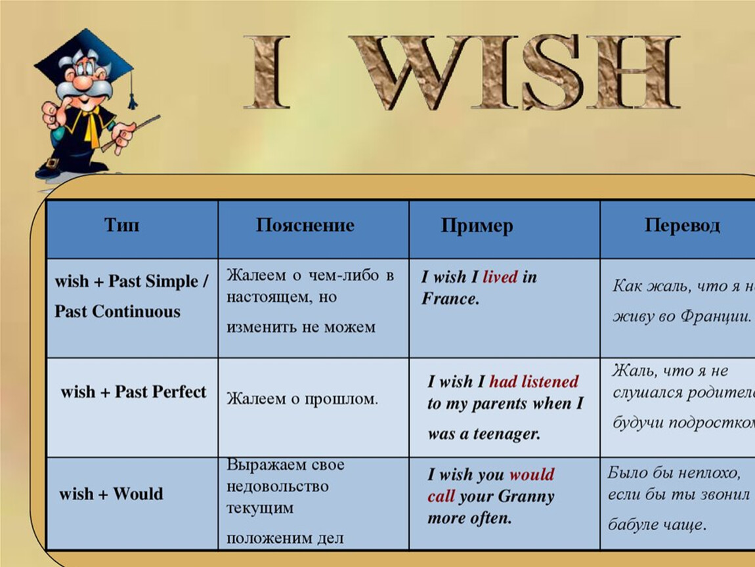

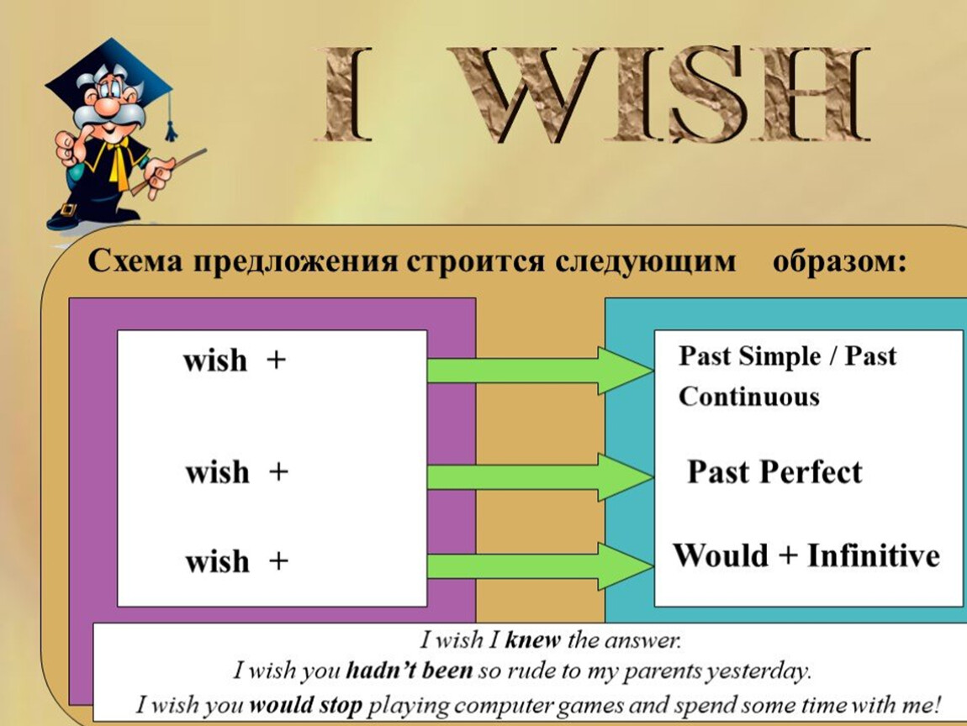Выполните упр6,7 с107 устно, папишите о своём рационе питания (завтрак, обед, ужин, перекусы)